**YAYASAN PENDIDIKAN PONDOK PESANTREN SYAIKH ZAINUDDIN NW SEKOLAH TINGGI MANAJEMEN INFORMATIKA DAN KOMPUTER (STMIK) SYAIKH ZAINUDDIN NAHDLATUL WATHAN**

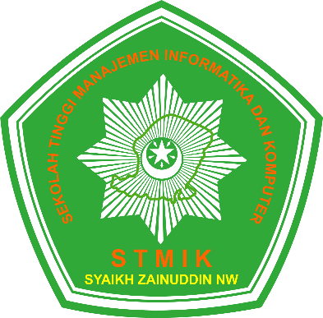

**SISTEM PENDUKUNG KEPUTUSAN PENENTUAN BIDANG KETERAMPILAN PADA UKM ITC MENGGUNAKAN METODE PROFILE MATCHING**

**PROPOSAL PENELITIAN**

**Oleh:**

**ZAENUL ALQUSAIRI**

**NIM.204.855.113**

**PROGRAM STUDI TEKNIK INFORMATIKA**

**ANJANI**

**2023**

1. **LATAR BELAKANG**

UKM ITC adalah singkatan dari Unit Kegiatan Mahasiswa Information Technology Community. Ini adalah sebuah unit kegiatan di lingkungan perguruan tinggi Sekolah Tinggi Manajemen Informatika dan Komputer (STMIK) Syaik Zainuddin NW Anjani yang bertujuan untuk mengembangkan minat, bakat, dan keterampilan mahasiswa dalam bidang ilmu teknologi seperti Programming, Jaringan, Multimedia dan Iot ). UKM ITC biasanya menawarkan berbagai kegiatan dan program seperti pelatihan, seminar, workshop dan kegiatan lainnya yang berkaitan dengan teknologi informasi dan bidang terkait lainnya. Tujuannya adalah untuk memperluas pengetahuan dan keterampilan mahasiswa serta memfasilitasi kolaborasi dan pertukaran ide diantara mereka yang memiliki minat yang sama.

Pemilihan bidang keterampilan merupakan langkah penting bagi mahasiswa dalam mengembangkan diri mereka di lingkungan UKM ITC (Unit Kegiatan Mahasiswa Information Technology Community). Setiap mahasiswa memiliki minat, bakat, dan kebutuhan yang berbeda-beda dalam mengembangkan keterampilan di bidang teknologi informasi seperti pemrograman, jaringan, Multimedia dan Iot.

Dalam menghadapi beragam pilihan bidang keterampilan yang ditawarkan oleh UKM ITC, mahasiswa seringkali memerlukan bantuan dalam membuat keputusan yang tepat sesuai dengan minat dan potensi mereka. Oleh karena itu, dibutuhkan sebuah sistem pendukung keputusan yang dapat membantu mahasiswa dalam proses pemilihan bidang keterampilan yang sesuai. Sistem pendukung keputusan (SPK) adalah salah satu alat yang dapat digunakan untuk membantu pengambilan keputusan berdasarkan data dan informasi yang tersedia. Dalam konteks UKM ITC, penggunaan SPK dapat membantu mahasiswa dalam mengevaluasi pilihan-pilihan bidang keterampilan berdasarkan kriteria-kriteria tertentu seperti minat, kemampuan, dan peluang karier di masa depan.

Metode Profile Matching dipilih sebagai pendekatan dalam pengembangan sistem pendukungan keputusan ini. Metode ini memungkinkan perbandingan antara preferensi dan karakteristik mahasiswa dengan spesifikasi dari setiap bidang keterampilan yang ditawarkan oleh UKM ITC. Dengan demikian, mahasiswa dapat menerima rekomendasi yang lebih sesuai dengan profil dan kebutuhan mereka. Penelitian ini bertujuan untuk merancang dan mengembangkan sebuah sistem pendukung keputusan dalam pemilihan bidang keterampilan pada UKM ITC menggunakan metode Profile Matching. Dengan adanya sistem ini, diharapkan mahasiswa dapat membuat keputusan yang lebih informasional dan efektif dalam memilih bidang keterampilan yang akan mereka tekuni.

Menurut Kusrini (Malau, 2020), Sistem pendukung keputusan sangat membantu para pengambil keputusan dalam pemecahan masalah tanpa menggantikan peran penilaiannya. Sistem pendukung keputusan dapat diartikan sebagai suatu sistem interaktif berbasis komputer yang membantu para pengambil keputusan menyelesaikan masalah-masalah yang tidak terstruktur dengan memanfaatkan data dan model.

STMIK Syaikh Zainuddin NW Anjani memiliki dua program studi yaitu program studi Teknik Informatika (TI) dan Sistem Informasi (SI). Pemilihan program studi untuk mahasiswa baru di STMIK Syaikh Zainuddin NW Anjani dilakukan dengan memilih secara langsung program studi yang ingin dimasuki oleh mahasiswa baru ketika sedang mendaftar yang dimana tidak ada pertimbangan atau pengolahan data agar mahasiswa baru mendapatkan saran untuk memilih program studi yang sesuai dengan minat, bakat dan nilainya. Karena tidak sedikit mahasiswa yang menyesal atau pindah dan bahkan ada yang berhenti ketika sudah dipertengahan semester dikarenakan 2 mahasiswa merasa tidak cocok dengan jurusan yang diambil dan menjadi penyesalan. Menurut Fajrin (2022), Profile Matching merupakan salah satu bagian dari Multicriteria Decision Making yang dapat memberikan solusi untuk pengambilan keputusan yang objektif dan memiliki tujuan yang jelas. Dalam proses Profile Matching secara garis besar merupakan proses membandingkan antara nilai aktual dari suatu profile yang akan dinilai dengan nilai profile yang diharapkan, sehingga dapat diketahui perbedaan kompetensinya (Gap). Pada penelitian ini akan dibuat sistem yang mengimplementasi metode Profile Matching untuk menentukan program studi di STMIK Syaikh Zainuddin NW Anjani yang sesuai dengan kemampuan dan minta mahasiswa. Metode Profile Matching merupakan sebuah mekanisme pengambilan keputusan dengan mengasumsikan bahwa terdapat tingkat variabel prediktor yang ideal yang harus dimiliki. Metode profile matching atau pencocokan profil digunakan dalam mencocokan profil atau membandingkan profile target dengan profil alternatif yang dimana metode ini sering digunakan dalam mencari suatu saran atau rekomendasi yang dimana hasil dari keputusan yang lebih objektif atau jelas. Oleh karena itu, penulis melakukan penelitian dalam menganalisis dan merancang sistem informasi sebagai alat bantu dalam pemilihan program studi sebagai penunjang pendukung keputusan dengan menggunakan metode Profile Matching agar pemilihan program studi bagi mahasiswa baru lebih akurat. 3 Berdasarkan latar belakang yang dipaparkan di atas, penulis mengangkat judul “SISTEM PENDUKUNG KEPUTUSAN PEMILIHAN PROGRAM STUDI UNTUK MAHASISWA BARU DI STMIK SYAIKH ZAINUDDIN NW ANJANI MENGGUNAKAN METODE PROFILE MATCHING”

1. **BATASAN MASALAH**

Adapun yang menjadi ruang lingkup batasan masalah dalam penelitian ini adalah sebagai berikut:

1. Sistem yang akan dibangun terfokus pada pengelolaan informasi pariwisata Lombok Timur.
2. Aplikasi ini ditujukan untuk digunakan oleh pengguna (Wisatawan) dan pengelola pariwisata di wilayah tersebut.
3. Sistem ini akan mengguakan teknologi Android sebagai platformnya.
4. **RUMUSAN MASALAH**
5. Bagaimana cara membangun sistem informasi pariwisata Lombok Timur?
6. Apa saja informasi yang perlu disediakan dalam sistem informasi pariwisata tersebut?
7. Bagaimana cara memastikan bahwa sistem informasi pariwisata tersebut dapat diakses oleh pengguna (wisatawan) dan pengelola pariwisata di wilayah tersebut?
8. Bagaimana sistem informasi pariwisata tersebut dapat memberikan manfaat bagi pengguna (wisatawan) dan pengelola pariwisata di wilayah tersebut?
9. **TUJUAN PENELITIAN**

Adapun tujuan dari penelitian ini yaitu:

1. Untuk mengetahui bagaimana cara membangun sistem informasi pariwisata Lombok Timur.
2. Untuk mengetahui Apa saja informasi yang perlu disediakan dalam sistem informasi pariwisata tersebut.
3. Untuk mengetahui bagaimana cara memastikan bahwa sistem informasi pariwisata tersebut dapat diakses oleh pengguna (wisatawan) dan pengelola pariwisata di wilayah tersebut.
4. Untuk mengetahui bagaimana sistem informasi pariwisata tersebut dapat memberikan manfaat bagi pengguna (wisatawan) dan pengelola pariwisata di wilayah tersebut.
5. **MANFAAT PENELITIAN**

Dari latar belakang dan tujuan penelitian diatas, penelitian ini dapat diharapkan memberi manfaat bagi berbagai pihak maupun instansi terkait terhadap hasil penelitian ini diantaranya:

1. Manfaat Teoritis

Dapat digunakan sebagai sumbangan pemikiran bagi pemerintah daerah setempat dalam menentukan kebijakan yang tepat guna meningkatkan pendapatan pemerintahan daerah dari sektor pariwisata.

1. Manfaat Praktis
2. Peneliti

Peneliti dapat meningkatkan kemampuan penelitian, analisis, dan pemecahan masalah di bidang pariwisata. Selain itu, penulis juga dapat meningkatkan kemampuan komunikasi dan kerjasama dengan pihak-pihak terkait di industry pariwisata.

1. Pengguna

Pengguna sistem pariwisata dapat memperoleh informasi yang akurat dan terbaru tentang destinasi wisata, fasilitas dan layanan yang tersedia.

1. Kampus

Kampus dapat meningkatkan reputasi dan kualitas pendidikan melalui penelitian dan pengembangan sistem pariwisata yang inovatif dan bermanfaat bagi masyarakat. Selain itu, kampus juga dapat memperluas jaringan kerjasama dengan pihak-pihak terkait di industri pariwisata, sehingga dapat memberikan kesempatan bagi mahasiswa untuk memperoleh pengalaman kerja dan magang di bidang pariwisata.

1. **TINJAUAN PUSTAKA DAN LANDASAN TEORI**
2. Tinjauan Pustaka

Sebagai bahan pertimbangan dan untuk memperkaya litelatur dalam penelitian ini, maka penulis menuangkan beberapa penelitian terdahulu yang pernah diteliti sebagai acuan dalam analisis penelitian ini.

Djudha (2015) membuat penelitian dengan judul Sistem Pemesanan Tiket berbasis Android (Studi kasus: PT Nusantara Tour dan Travel Semarang). Untuk pemodelan sistemnya menggunakan Unified Modeling Language ( UML ) dan untuk merancang sistem digunakan alat bantu yang terdiri dari Use case diagram, Activity diagram, Sequence diagram, Class diagram. Metode yang dipakai dalam penelitian ini adalah Prototype, dimana prototype digunakan untuk pengembangan system sedangkan untuk membangun aplikasi ini digunakan software Eclipse versi Juno dengan database MySQL, dan Dreamweaver CS3 sebagai editor PHP.

Deybi W. E. Sede (2015) membuat penelitian dengan judul “Rancang Bangun Aplikasi Pemesanan Tiket Online Kapal Laut Berbasis Android”. Sistem yang telah di rancang telah berhasil dibangun untuk di implementasikan sebagai kebutuhan syarat sarjana Teknik Informatika Unsrat. Untuk menunjang perancangan aplikasi maka di gunakan metodologi perancangan DAD (Disciplined Agile Delivey). Pada 4 perancangan Web dan Android di gunakan Bahasa Pemograman PHP dan Java. Sedangkan untuk android di gunakan Eclipse sebagai tools pengembang perangkat lunak. Website dan Aplikasi Mobile pemesanan tiket dapat di gunakan sebagai sarana penyampaian informasi tentang Kapal, pelabuhan, jadwal keberangkatan dan lain sebagainya.

Putra (2014) membuat penelitian dengan judul “Perancangan Aplikasi Pemesanan Tiket Mobil berbasis Android pada Agen Travel”. Aplikasi pemesanan tiket mobil berbasis android pada agen travel ini sangat dibutuhkan untuk proses bisnis yang efektif dan efisien. Oleh karena itu penelitian ini dapat dilanjutkan ke proses berikutnya yaitu pengujian dan implementasi, agar dapat dipergunakan oleh perusahaan travel. Saran yang diajukan dari pengembang ini adalah dengan mengaplikasikan rancangan ini menjadi sebuah aplikasi android serta pada sistem operasi mobile lainya seperti iOS, Blackberry OS, Windows Phone, Bada dan Symbian.

Apriani dan Pahrul Irfan (2017) membuat penelitian dengan judul “Aplikasi E-Tourism sebagai Pendukung Promosi Pariwisata di Pulau Lombok” menyimpulkan sistem yang diusulkan dapat dijadikan sebagai salah satu cara untuk mempromosikan objek wisata yang ada di Pulau Lombok dan dapat membantu wisatawan yang berkunjung di Pulau Lombok sehingga dapat meningkatkan kunjungan wisatawan di Pulau Lombok.

Tabel Daftar Tinjauan Pustaka:

|  |  |  |  |  |  |
| --- | --- | --- | --- | --- | --- |
| No. | Judul | Penulis | Tahun | Masalah | Solusi |
| 1. | Sistem Pemesanan Tiket berbasis Android (Studi kasus: PT Nusantara Tour dan Travel Semarang) | Djudha | 2015 | Bagaimana cara untuk pemodelan sistem UML? | Untuk pemodelan sistemnya menggunakan Unified Modeling Language ( UML ) dan untuk merancang sistem digunakan alat bantu yang terdiri dari Use case diagram, Activity diagram, Sequence diagram, Class diagram. |
| 2. | Rancang Bangun Aplikasi Pemesanan Tiket Online Kapal Laut Berbasis Android | Deybi W. E. Sede | 2015 | Bagaimana cara merancang sebuah aplikasi? | Untuk menunjang perancangan aplikasi maka di gunakan metodologi perancangan DAD (Disciplined Agile Delivey). |
| 3. | Perancangan Aplikasi Pemesanan Tiket Mobil berbasis Android pada Agen Travel | Putra | 2014 | Bagaimana cara merancang sebuah aplikasi? | Aplikasi pemesanan tiket mobil berbasis android pada agen travel ini sangat dibutuhkan untuk proses bisnis yang efektif dan efisien. |
| 4. | Aplikasi E-Tourism sebagai Pendukung Promosi Pariwisata di Pulau Lombok | Apriani dan Pahrul Irfan | 2017 | Bagaimana cara mempromosikan sistem pariwisata Lombok timur? | sistem yang diusulkan dapat dijadikan sebagai salah satu cara untuk mempromosikan objek wisata yang ada di Pulau Lombok dan dapat membantu wisatawan yang berkunjung di Pulau Lombok sehingga dapat meningkatkan kunjungan wisatawan di Pulau Lombok |

1. Landasasn Teori
   1. Wisata

Menurut World Tourism Organization (UNWTO), pariwisata adalah aktivitas manusia yang melibatkan perjalanan dan menginap pada suatu tempat yang berbeda dari tempat tinggal, untuk tujuan rekreasi, bisnis, atau lainnya. Pariwisata juga mencakup aktivitas-aktivitas yang terkait dengan perjalanan dan tinggal sementara di tempat tujuan, seperti transportasi, akomodasi, kuliner, dan berbagai bentuk aktivitas rekreasi dan kegiatan budaya.Potensi dan daya tarik wisata adalah salah satu yang menjadi faktor dalam pengembangan pariwisata. Sedangkan potensi wisata adalah berbagai sumber daya yang terdapat disebuah daerah – daerah tertentu yang dikembangkan menjadi atraksi wisata atau objek wisata yang dimanfaatkan untuk sebuah kepentingan ekonomi dengan tetap memperhatikan dari aspek-aspek lainnya.

Menurut John Fletcher, pariwisata adalah aktivitas sosial yang melibatkan perjalanan jarak jauh, dan merupakan bagian dari pengalaman hidup masyarakat modern. Aktivitas pariwisata tidak hanya mencakup perjalanan dan tinggal sementara di suatu tempat, tetapi juga melibatkan interaksi antara wisatawan dengan lingkungan sosial dan budaya di tempat tujuan.

* 1. Android

Menurut Hermawan (2011 : 1) dalam (Siipung,2018) “Android merupakan OS (Operating System) Mobile yang tumbuh ditengah OS lainnya yang berkembang dewasa ini. OS lainnya seperti Windows Mobile, i-Phone atau OS, Symbian, dan masih banyak lagi. Akan tetapi, OS yang ada ini berjalan dengan memprioritaskan aplikasi inti yang dibangun sendiri tanpa melihat potensi yang cukup besar dari aplikasi pihak ketiga.

Android pertama kali yaitu adalah versi 1.0 dikeluarkan tanggal 23 september 2008, lalu versi 1.1 pertama kali digunakan di mobile phone hingga sekarang. Seiring berkembangnya zaman yang semakin modern,dan android mengalami pertumbuhan yang sangat cepat. Berikut beberapa macam – macam versi OS Android saat ini :

* 1. Android versi 1.1
  2. Android versi 1.5 Cupcake
  3. Android versi 4.0 Ice Cream Sandwich (ICS)
  4. Android versi 4.4 Kitkat
  5. Android versi 6.0 Marshmallow
  6. Android versi 7.0/7.1 Nougat
  7. Android versi 8.0/8.1 Oreo

Android ini merupakan software platform yang bersifat open-source untuk mobile device, karena berisi sistem operasi, aplikasi dasar dan juga middleware. Android menyediakan platform terbuka untuk para pengembang menciptakan 10 sebuah aplikasi. Basis OS Android adalah kernel linux 2.6 yang sudah dimodifikasi untuk mobile device. menurut (Ir. Yuniar Supardi, 2015)“Android SDK merupakan alat atau tool yang digunakan untuk membuat aplikasi platform Android menggunakan bahasa pemrograman java. Android SDK merupakan tools bagi programmer yang ingin mengembangkan aplikasi berbasis google android. Android SDK mencakup seperangkat alat pengembangan yang komprehensif. Android SDK terdiri dari debugger, libraries, handset emulator, dokumentasi, contoh kode dan tutorial.”

* 1. Visual Studio Code

Menurut Edy Winarno dan Ali Zaki, (2014). Visual Studio Code adalah kode editor sumber yang dikembangkan oleh Microsoft untuk Windows, Linux dan macOS. Ini termasuk dukungan untuk debugging, kontrol git yang tertanam dan GitHub, penyorotan sintaksis, penyelesaian kode cerdas, snippet, dan refactoring kode.Visual Code adalah software editor yang powerful, tapi tetap ringan ketika digunakan. Ia bisa dipakai untuk membuat dan mengedit source code berbagai [bahasa pemrograman](https://www.niagahoster.co.id/blog/bahasa-pemrograman/" \t "_blank). Misalnya, seperti JavaScript, TypeScript, dan Node.js. Bahkan, Visual Code Studio juga kompatibel dengan bahasa dan runtime environment lain, seperti [PHP](https://www.niagahoster.co.id/blog/pengertian-php/), [bahasa Python](https://www.niagahoster.co.id/blog/belajar-python/" \t "_blank), [Java](https://www.niagahoster.co.id/blog/java-adalah/), dan .NET. Hal ini berkat ekosistemnya yang luas dan ketersediaan extension yang melimpah. Maka tidak heran, jika Visual Code adalah code editor terpopuler saat ini. Hal ini terbukti dari [survey Stack Overflow](https://insights.stackoverflow.com/survey/2021#most-popular-technologies-new-collab-tools), di mana software yang satu ini menduduki peringkat teratas dengan persentase pengguna 71.06%.

Visual studio Code ini juga memiliki fitur-fitur yang sangat berguna untuk developer mengembangkan sebuah aplikasi,diantaranya :

1. Basic Editing

Sesuai fungsinya sebagai code editor, kemampuan Visual Code Studio untuk [coding](https://www.niagahoster.co.id/blog/apa-itu-coding/) tidak perlu diragukan lagi. Ia punya semua yang Anda butuhkan. Mulai dari  **Keyboard Shortcuts, Multiple Selection,** hingga **Column Selection**. Bahkan, Visual Code juga menambahkan fitur **Auto Save** dan **Hot Exit**. Keduanya berfungsi untuk menyimpan file secara otomatis. Hal ini berguna untuk mencegah hal-hal yang tidak diinginkan, seperti lupa menyimpan file.

1. Intellisense

IntelliSense adalah fitur Visual Studio yang dapat memudahkan proses coding. Cara kerjanya mirip dengan Autocomplete, yakni menyarankan keseluruhan kata berdasarkan apa yang Anda ketik.

1. Dibugging

Fitur kunci lainya di Visual Code adalah Debugging. Fitur ini berguna untuk memudahkan Anda dalam mengedit, mengcompile, dan mengeksekusi kode berulang kali (looping)

1. Extension Marketplace

Extension Marketplace adalah fitur yang membuat Visual Code Studio unggul jauh dari para pesaingnya. Dengan Extension, Anda bias dengan mudah menginstall tools, debuggers, bahkan Bahasa pemrograman tambahan.

* 1. Bahasa Pemerograman

Dalam penyusunan Tugas Akhir ini penulis menggunakan bahasa pemrograman Javascript. Dart adalah sebuah bahasa pemrograman yang digunakan dalam pengembangan website agar lebih dinamis dan interaktif.

Sedangkan Menurut Sibero (2013:150) “Javascript adalah bahasa skrip (Scripting language), yaitu kumpulan intruksi perintah yang digunakan untuk mengendalikan beberapa bagian dari sistem operasi”.

* 1. Pengertian Javascript

Bahasa pemrograman yang bersifat client side yang permrosesanya dilakukan oleh client sering digunakan pada web browser untuk menciptakan halaman web yang menarik. Menurut Kadir dan Triwahyuni (2013:325) “JavaScript adalah bahasa pemrograman yang biasa diletakkan bersama kode HTML untuk menentukan suatu tindakan”. Sedangkan Menurut Sibero (2013:150) “Javascript adalah bahasa skrip (Scripting language), yaitu kumpulan intruksi perintah yang digunakan untuk mengendalikan beberapa bagian dari sistem operasi”. Berdasarkan pendapat yang dikemukanan diatas dapat disimpulkan bahwa, JavaScript adalah Bahasa pemrograman atau bahasa skrip yang berisi kumpulan intruksi perintah yang dilletakkan bersama kode HTML.

* 1. Pengertian python

Menurut pengertian dari Python Software Foundation (2016), Python adalah bahasa pemrograman interpretatif, berorinetasi objek dan semantik yang dinamis. Python memiliki high-level struktur data, dynamic typing dan dynamic binding. Python memiliki sintaks sederhana dan mudah dipelajari untuk penekanan pada kemudahan membaca dan mengurangi biaya perbaikan program. Python mendukung modul dan paket untuk mendorong kemodularan program dan code reuse. Interpreter Python dan standard library-nya tersedia secara gratis untuk semua platform dan dapat secara bebas disebarkan.

* 1. Django REST API

Menurut (Adrian Holovaty, 2009), Django merupakan framework untuk membangun aplikasi web yang ditulis dalam bahasa Python, menggunakan metode Model-Template-View (Django (Version 1.9) (2015)). Pada akhir tahun 2003, pengembang situs web berita online "World Online" (Andrian dan Simon Willison) meninggalkan PHP dan mulai menggunakan Python untuk mengembangkan situs mereka. Setelah membangun situs yang intesnsif dan sangat interaktif seperti Lawrence.com, mereka mulai memisahkan framework web umum untuk pengembangan aplikasi web yang lebih cepat. Mereka mengubah dan menambahkan perbaikan pada framework itu selama dua tahun. Kemudian pada musim panas 2005, World Online memutuskan untuk menjadikan perangkat lunak Django sebagai open-source.

* 1. React Native

Menurut (Bonnie Eisenman, 2016), React Native adalah sebuah kerangka kerja yang membantu pengembang dalam membangun aplikasi mobile menggunakan javascript tanpa mengurangi pengalaman pengguna. React native ini dibuat berdasarkan React, tetapi tidak mengacu kepada browser, melainkan ke platform mobile. seperti reactjs, react native ditulis dari perpaduan javascript dan XMLesque yang disebut JSX. React native ini yang menjembatani native rendering APIs pada Objective-C(untuk IOS) dan Java (untuk Android) sehingga dapat digunakan pada IOS dan Android sekaligus. React native juga bisa digunakan untuk mengakses fungsi dari platform contohnya seperti kamera dan GPS

1. **METODE PENELITIAN**

Metode yang digunakan dalam penelitian ini adalah Metode Waterfall, Metode Waterfall merupakan metode yang sering digunakan oleh penganalisa sistem pada umumnya. Inti dari metode waterfall adalah pengerjaan dari suatu sistem dilakukan secara berurutan atau secara linear. Jadi jika langkah ke-1 belum dikerjakan, maka langkah 2 tidak dapat dikerjakan. Jika langkah ke-2 belum dikerjakan maka langkah ke-3 juga tidak dapat dikerjakan, begitu seterusnya. Secara otomatis langkah ke-3 akan bisa dilakukan jika langkah ke-1 dan ke-2 sudah dilakukan. Menurut Kadir (2003) dalam Utami & Hutomo (2014) menyatakan bahwa secara garis besar metode waterfall mempunyai langkah-langkah sebagai berikut : Analisa, Desain, Penulisan, Pengujian dan Penerapan serta Pemeliharaan. Gambar 1 merupakan siklus pengembangan dengan metode Waterfall di bawa ini. (Kadir, 2003).

Menurut Pressman (2010), metode waterfall adalah suatu model proses pengembangan perangkat lunak yang terdiri dari lima tahap utama, yaitu analisis kebutuhan, perancangan sistem, implementasi sistem, pengujian sistem, dan operasi sistem. Setiap tahap dijalankan secara berurutan dan hanya dilanjutkan jika tahap sebelumnya telah selesai dan disetujui.

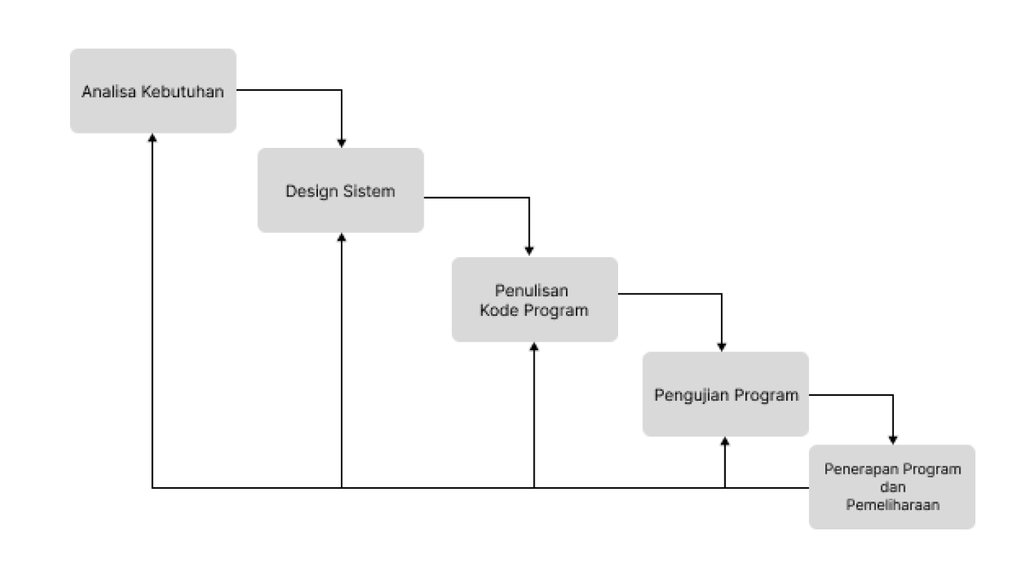

*Gambar 1 Siklus Pengembangan dengan Metode Waterfall*

* 1. Analisa Kebutuhan

Langkah ini merupakan analisa terhadap kebutuhan sistem. Pengumpulan data dalam tahap ini bisa melakukan sebuah penelitian, wawancara. Sistem analis akan menggali informasi sebanyak-banyaknya dari user sehingga akan tercipta sebuah sistem komputer yang bisa melakukan tugas-tugas yang diinginkan oleh user tersebut. Tahapan ini akan menghasilkan dokumen user requirment atau bisa dikatakan sebagai data yang berhubungan dengan keinginan user dalam pembuatan sistem. Dokumen ini lah yang akan menjadi acuan sistem analis untuk menerjemahkan ke dalam bahasa pemrogram.

* 1. Desain Sistem

Tahapan dimana dilakukan penuangan pikiran dan perancangan sistem terhadap solusi dari permasalahan yang ada dengan menggunakan perangkat pemodelan sistem seperti diagram alir data (data flow diagram), diagram hubungan entitas (entity relationship diagram) serta struktur dan bahasan data.

* 1. Flowchart

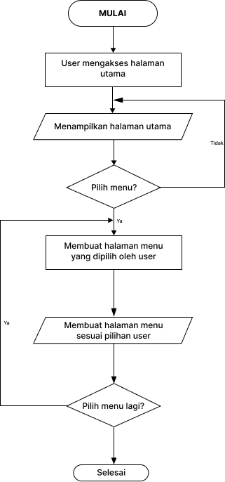

*Gambar 2* Flowchart

* 1. 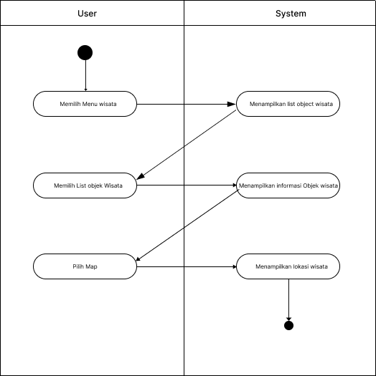Diagram Activity

*Gambar 3* Diagram Activity

Pada Activity Wisata, pengguna memilih menu wisata maka sistem akan menampilkan list obyek wisata dari menu wisata yang di pilih, kemudian pengguna memilih salah satu obyek wisata yang diinginkan yang ada di list, maka sistem akan menampilkan informasi obyek wisata yang dipilih, kemudian untuk mengetahui lokasi obyek wisata tersebut pengguna menekan button map, maka sistem akan menampilkan lokasi obyek wisata pada peta atau google map.

* 1. UI Design

1. 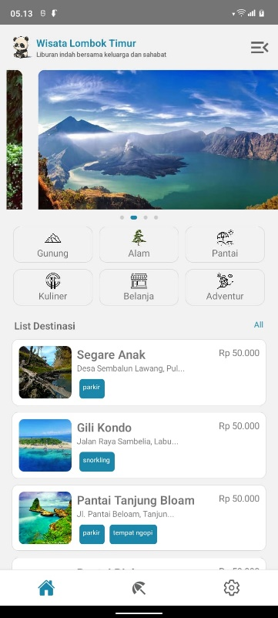Halaman Utama

*Gambar* 5 Halaman Utama

Pada menu ini akan tampil halaman atau tampilan menu beranda sebelum menjalankan aplikasi pariwisata ini. Di halaman ini pengguna dapat melihat beberapa tampilan menarik di halaman ini. Pada halaman ini terdapat gambar wisata Lombok.

* 1. Penulisan Kode Program

Penulisan kode program atau coding merupakan penerjemahan design dalam bahasa yang bisa dikenali oleh komputer. Dilakukan oleh programmer yang akan meterjemahkan transaksi yang diminta oleh user. Tahapan ini lah yang merupakan tahapan secara nyata dalam mengerjakan suatu sistem. Dalam artian penggunaan komputer akan dimaksimalkan dalam tahapan ini. Setelah pengkodean selesai maka akan dilakukan testing terhadap sistem yang telah dibuat tadi. Tujuan testing adalah menemukan kesalahan-kesalahan terhadap sistem tersebut dan kemudian bisa diperbaiki.

* 1. Pengujian Program

Tahapan akhir dimana sistem yang baru diuji kemampuan dan keefektifannya sehingga didapatkan kekurangan dan kelemahan sistem yang 24 kemudian dilakukan pengkajian ulang dan perbaikan terhadap aplikasi menjadi lebih baik dan sempurna.

* 1. Penerapan Program dan Pemeliharaan

Perangkat lunak yang sudah disampaikan kepada pelanggan pasti akan mengalami perubahan. Perubahan tersebut bisa karena mengalami kesalahan karena perangkat lunak harus menyesuaikan dengan lingkungan (periperal atau sistem operasi baru) baru, atau karena pelanggan membutuhkan perkembangan fungsional.

1. **WAKTU DAN TEMPAT PENELITIAN**
   * 1. Waktu Penelitian:

Penelitian ini dilakukan selama periode 1 bulan, mulai dari bulan Mei 2023 hingga Juni 2023.

* + 1. Tempat Penelitian:

Penelitian ini dilakukan di wilayah Kabupaten Lombok Timur, Provinsi Nusa Tenggara Barat, Indonesia. Wilayah ini dipilih karena memiliki potensi pariwisata yang besar, terutama dalam bidang pariwisata alam dan budaya. Selain itu, wilayah Lombok Timur juga sedang mengalami perkembangan pesat dalam bidang pariwisata, sehingga perlu adanya aplikasi pariwisata yang dapat memudahkan wisatawan dalam mengakses informasi mengenai objek wisata dan layanan yang tersedia.

Lokasi penelitian meliputi beberapa objek wisata yang menjadi fokus penelitian, seperti pantai Pink, Gunung Rinjani, Desa Sembalun, Desa Sukarara, Desa Sade. Penentuan lokasi penelitian dilakukan berdasarkan pertimbangan ketersediaan data, popularitas objek wisata, serta kebutuhan pengembangan aplikasi pariwisata

1. **DAFTAR PUSTAKA**

Abdul Kadir dan Terra CH. Triwahyuni. (2013). Pengenalan Teknologi Informasi.

Andi. Yogyakarta

Achmad Royhan dkk, Teknologi Informasi, Universitas KH.A. Wahab Hasbullah

Kasman, Akhmad Darma:2026., Trik Kolaborasi Android dengan Django & MSQL Andrian dan Simon Willison, 2015. Pengertian Django Rest Freamework

Deybi W. E. Sede. 2015. Rancang Bangun Aplikasi Pemesanan Tiket Online Kapal Laut Berbasis Android. E-journal Teknik Informatika, Volume 6, No. 1 (2015),ISSN: 2301-8364

Edy Winarno, S. T., & Zaki, A. (2014). *Pemrograman Web Berbasis Html 5, php, dan Javascript*. Elex Media Komputindo.

Eisenman, B. (2015). *Learning react native: Building native mobile apps with*

*JavaScript*. " O'Reilly Media, Inc.".

Hermawan, S. (2011). Mudah membuat aplikasi android. *Yogyakarta: Andi Offset*.

Holovaty, Adrian and Jacob Kaplan-moss. 2009. *Djangobook*. Apress. Berkerley.

I Made Widiarta1, M. Julkarnain2,,Jati Imanulloh3 1,2,3Teknik Informatika, Universitas Teknologi Sumbawa

Jerry septian massie 2020 Rancang bangun aplikasi e-ticket berbasis web pada ciputra waterpark Surabaya

Kadir, 2003. Utami & Hutomo 2014. Langkah-langkah Wetode Waterfall secara garis besar

Prahita, Sekar Djudha. 2015. Sistem Pemesanan Tiket berbasis Android (Studi kasus: PT Nusantara Tour dan Travel Semarang). Skripsi Fakultas Ilmu Komputer.

Putra, E.M. 2014. Perancangan Aplikasi Pemesanan Tiket Mobil Berbasis Android Pada Agen Travel. Seminar Nasional Teknologi Informasi dan Multimedia 2014 STMIK AMIKOM Yogyakarta

Python Software Foundation, "General Python FAQ," Python Software

Foundation,[Online].Available: https://docs.python.org/3/faq/general.html.

Sahrul 2011., Rancang bangun sistem informasi e-ticketing pada po. Kramat djati transportasi

Sibero, Alexander F.K . 2013. Web Programming Power Pack. Yogyakarta : Mediakom

Utami, M. C., & Hutomo, Y. T. (2014). Penerapan Waterfall Dalam Analisis dan Perancangan Sistem Informasi Manajemen Dokumen Surat Menyurat Pada Bank BJB Kantor Cabang BSD Tangerang. *SITEKIN: Jurnal Sains, Teknologi dan Industri*, *12*(1), 129-135.Kirana Dinda Putri Siwi1 , Agung Triayudi2 , Sumiati3., 2018 Aplikasi E-Ticketing Pariwisata di Kabupaten Serang Berbasis Web

Pressman (2010). metode waterfall adalah suatu model proses pengembangan perangkat lunak yang terdiri dari lima tahap utama, yaitu analisis kebutuhan, perancangan sistem, implementasi sistem

1. **JADWAL PENELITIAN**

Penelitian ini akan dilaksanakan sesuai dengan jadwal yang telah penulis tetapkan dengan merencanakan tabel jadwal dibawah ini:

Tabel 1 Tabel Jadwal Penenelitian

|  |  |  |  |  |  |  |  |  |  |  |  |  |  |  |  |  |  |  |  |  |  |  |  |  |  |  |  |  |  |
| --- | --- | --- | --- | --- | --- | --- | --- | --- | --- | --- | --- | --- | --- | --- | --- | --- | --- | --- | --- | --- | --- | --- | --- | --- | --- | --- | --- | --- | --- |
| **No** | **Kegiatan Penelitian** | **Waktu Pelaksanaan** | | | | | | | | | | | | | | | | | | | | | | | | | | | |
| **JAN** | | | | **FEB** | | | | **MAR** | | | | **APR** | | | | **MEI** | | | | **JUNI** | | | | **JULI** | | | |
| **1** | **2** | **3** | **4** | **1** | **2** | **3** | **4** | **1** | **2** | **3** | **4** | **1** | **2** | **3** | **4** | **1** | **2** | **3** | **4** | **1** | **2** | **3** | **4** | **1** | **2** | **3** | **4** |
| 1 | Persiapan |  |  |  |  |  |  |  |  |  |  |  |  |  |  |  |  |  |  |  |  |  |  |  |  |  |  |  |  |
| 2 | Penyusuan  Proposal |  |  |  |  |  |  |  |  |  |  |  |  |  |  |  |  |  |  |  |  |  |  |  |  |  |  |  |  |
| 3 | Konsultasi  Proposal |  |  |  |  |  |  |  |  |  |  |  |  |  |  |  |  |  |  |  |  |  |  |  |  |  |  |  |  |
| 4 | Seminar  Proposal |  |  |  |  |  |  |  |  |  |  |  |  |  |  |  |  |  |  |  |  |  |  |  |  |  |  |  |  |
| 5 | Pelaksana  an Penelitian |  |  |  |  |  |  |  |  |  |  |  |  |  |  |  |  |  |  |  |  |  |  |  |  |  |  |  |  |
| 6 | Penyusuan  Hasil Penelitian |  |  |  |  |  |  |  |  |  |  |  |  |  |  |  |  |  |  |  |  |  |  |  |  |  |  |  |  |
| 7 | Konsultasi Hasil  Penelitian |  |  |  |  |  |  |  |  |  |  |  |  |  |  |  |  |  |  |  |  |  |  |  |  |  |  |  |  |
| 8 | Pelaksana an Ujian  Skripsi |  |  |  |  |  |  |  |  |  |  |  |  |  |  |  |  |  |  |  |  |  |  |  |  |  |  |  |  |
| 9 | Revisi |  |  |  |  |  |  |  |  |  |  |  |  |  |  |  |  |  |  |  |  |  |  |  |  |  |  |  |  |

|  |  |  |  |  |  |  |  |  |  |  |  |  |  |  |  |  |  |  |  |  |  |  |  |  |  |  |  |  |  |
| --- | --- | --- | --- | --- | --- | --- | --- | --- | --- | --- | --- | --- | --- | --- | --- | --- | --- | --- | --- | --- | --- | --- | --- | --- | --- | --- | --- | --- | --- |
|  | Skripsi |  |  |  |  |  |  |  |  |  |  |  |  |  |  |  |  |  |  |  |  |  |  |  |  |  |  |  |  |
| 10 | Penumpul  an Skripsi |  |  |  |  |  |  |  |  |  |  |  |  |  |  |  |  |  |  |  |  |  |  |  |  |  |  |  |  |